Кеңес: "Балаларыңызды тұмаудан сақтаңыздар!"

Тұмау мен суық тию белгілері жағынан ұқсас жұқпалы аурулар болып табылады. Бұл ауру түрімен халықтың көпшілігі ауырады. Суық тию – мұрын мен тамаққа, ал тұмаумен ауырғанда тыныс жүйесіне елеулі асқынулар болуы мүмкін. Иммундық жүйені нығайту және суық тию мен тұмаудың алғашқы белгілері білінісімен гигиенаны бақылай отырып, сауықтыру шарасын жүргізіп, кез келген асқынуларды болдырмауға болады. - Гигиена сақтау - Иммунитетті күшейту - Тұмаудың бастапқы белгілері білінген кездегі емдеу шаралары.
Тұмау мен суық тию белгілері жағынан ұқсас жұқпалы аурулар болып табылады. Бұл ауру түрімен халықтың көпшілігі ауырады. Суық тию – мұрын мен тамаққа, ал тұмаумен ауырғанда тыныс жүйесіне әсер береді. Бұл ауруларды адам ағзасы өзі жеңе алады, кейде елеулі асқынулар болуы мүмкін. Иммундық жүйені нығайту және суық тию мен тұмаудың алғашқы белгілері білінісімен гигиенаны бақылай отырып, сауықтыру шарасын жүргізіп, кез келген асқынуларды болдырмауға болады.
- Гигиена сақтау
- Иммунитетті күшейту
- Тұмаудың бастапқы белгілері білінген кездегі емдеу шаралары.
. Гигиена сақтау
1) Қолыңызды жуыңыз. Суық тию мен тұмаудың алдын алудың ең тиімді және қарапайым шаралар-ының бірі – қолды жиі және мұқият жуу болып табылады. Бұл қоғамдық орында, ауада, заттардың бетінде қонған бактериялар мен вирустардың әсерінен болатын тұмау және суық тиюдің таралуын азайтады. Қолды сулаңыз да сабындап 20 секундтай жуыңыз, алақаныңыз бен қолдың сыртын, сау-сақ араларын, тырнақ астын түгел сабын тигенін қадағалаңыз. Қолды сумен жақсылап шайып таза орамалмен сүртіңіз. Қолды жууға мүмкіндік болмаған орында пайдаланатын, қолға арналған арна-йы дезинфекциялау құралын алып қойған жөн.
2) Мұрын және ауызды жабу. Жөтелу немесе түшкіру кезінде ауызды, мұрынды қолмен немесе қағаз орамалмен жабу керек, қағаз орамалды бір пайдаланған соң тастау керек. Бұл – микробтар мен вирустардың таралуын болдырмайды. Бактерия немесе вирус қолда қалмас үшін, шынтақты бүгіп, білекті басып тұрып жөтелуге, түшкіруге болады.
3) Халық көп жиналатын орыннан аулақ болыңыз. Суық тию мен тұмау өте тез таралатын жұқпалы ауру. Халық көп жиналған орында жұқтырып алу қаупі жоғары. Халық көп жиналатын қоғамдық орыннан өзіңізді алшақ ұстай отырып, ауруды таралу қаупін азайтасыз. Ондай орында әрбір затты ұстағаннан кейін қолды тазалап жуу қажет. (мысалы, есік тұтқасы т. б.) Егер өзіңізді нашар сезініп тұрсаңыз үйден шықпаңыз, тіпті болмағанда бір күн үйде болыңыз, айналаңызға ауру жұқтыру қау-пін азайту үшін. Баланы балабақшада гигиеналық ережелерді қатаң ұстап, ауру балаларды келуіне тыйым салынады.
4) Ортақ пайдаланатын орынды дезинфекциялаңыз. Суық және тұмау вирустары ортақ пайдалана-тын орындарда, әртүрлі заттардың, жиһаздардың бетінде, ауада болады әсіресе жуынатын бөлмеде, ас бөлмеде. Суық тию мен тұмауды болдырмас үшін осындай орындарды дезинфекциялау қажет. Міндетті түрде әжетхананы тазалаңыз, қол жуғышты жуыңыз, есік тұтқаларын, жиһаздарды сулы шүберекпен сүртіңіз. Өзіңізге қол жетімді тазалау құралын пайдалануға болады бірақ вирустар мен микробтарды жоятын құрал Белизнаны пайдаланған дұрыс.
Иммунитетті күшейту
1) Екпе (Вакцина) салғызу. Арнайы жылына бір рет вирусқа қарсы екпе салғызу керек. Бұл маусым-дық тұмау кезінде иммундық жүйені нығайтады. Сізге тұмауға қарсы екпе салғызуға бола ма, ол туралы дәрігермен ақылдасыңыз.
Тұмауға қарсы екпені жылына бір рет салғызыңыз. Егер, екпе салғызғаныңызға бір жылдан асып кеткен болса, оның күші әлсірейді.
Тұмауға қарсы екпені 6 айлық сәбиден бастап 65 жасқа дейін адамдарға салуға рұқсат беріледі. 65 жастан асқан адамдарға әдетте пневмокок вакцинасын жасайды. (Пневмовакс)
Есте сақтаңыз! Екпе салған орын сәл - пәл ауруы қалыпты екенін ескеріңіз.
Сондай - ақ екпе мұрынға тамызатын спрей түрінде де қолжетімді. Екпемен салыстыруға келмейді, бірақ тұмау белгілерімен жақсы күреседі.
Екпе салғызған соң кез келген жанама әсерлері туралы дәрігерге айтыңыз (қызуы көтерілу, дененің ауырсыну). Кейбір елдерде екпе салғызған адам, арнайы құжат сұрай алады. Онда екпенің түрі, әсері, неден қорғайды т. б көрсетіледі.
2) Науқас адаммен байланыспаңыз. Тұмаумен ауырған адаммен тар жерде ұзақ байланысудан аулақ болыңыз. Осылай кез келген бактерия немесе вирустың ағзаңызға еніп, ауру туғызуынан сақтайсыз.
Науқас адаммен байланысты сыпайы түрде үзіңіз. Мысалы, «Кешіріңіз, менің шұғыл шаруаларым бар еді, асығып тұрмын» - деген секілді.
Егер үйде ауырып жатқан адам болса, арнайы өз бөлмесінде жатуын қадағалаңыз. Басқалармен көп байланыспауын өтініңіз.
3) Өзіңізге тиесілі заттарды ғана пайдаланыңыз. Науқас адам тұтынған заттарды пайдаланбаңыз. Науқас адамның тұтынатын заттарын бөлек ұстаған дұрыс. Осылай жасай отырып сіз өз ағзаңызды кез келген бактерия мен вирустан қорғайсыз.
Тамақтанып болған соң, ыдыстардың таза жуылуына назар аударыңыз. (ыдыс жууға арналған құрал пайдалану, қайнаған ыстық сумен шаю).
4) Баламалы дәрі - дәрмек түрін пайдаланыңыз. Кейбір адамдар дәстүрлі емес дәрігерлік әдістердің тұмауға және суық тиюге көмегі барына сеніп жатады. Сондықтан оксалин мазьі, ибуфен, ампицилин таблеткаларын пайдаланган жөн.
. Тұмаудың бастапқы белгілері білінген кезінде емдеу шаралары.
1) Ағзаның құрғауына жол бермеңіз. Қызу көтеріліп терлегеннен, мұрыннан тоқтамай су аққаннан ағзадағы судың мөлшері төмендейді, сондықтан сұйық көп ішу қажет. Сұйық көп ішу, аурудың күшеюін төмендетіп, жағдайыңыздың қалпына келуіне оң ықпал етеді. Әйелдер үшін күніне 9 ста-кан, ерлер үшін 12 стакан сұйықтық ішу қажет деп есептеледі екен. (су, шырын, шөптерден дайындалған шай, кофеинсіз сусындар т. б.) Кофе, қара шай, кофеин бар сусындар ағзаны құрғат-ып, ауруды асқындырады.
2) Тауық сорпасын ішіңіз. Зерттеулердің нәтижесі көрсеткендей, суық тиюге қарсы ең тиімді халық емі бұл – тауық сорпасы - шын мәнінде ағзаның суық тию белгілерімен күресуіне жағдай жасайды. Тіпті, ыстық тауық сорпаның буы суық тию белгілерін жеңілдетеді.
Тауық сорпасы ағзаның құрғауының алдын алады.
Есте сақтаңыз! Тауық сорпасың адам ағзасының қабынуына қарсы дәрі - дәрмек десе болады. Сорпа жұтқыншақтағы шырыштың бөлінуін тездетіп, ағзадағы вирустың өмір сүру уақытын азайтады.
4) Тұзды сумен тамағыңызды шайыңыз. Күнделікті тұтынатын тұзбен суды араластырып тамақты шаю, тамақ ауруы кезінде тиімді тәсіл. Қысқа уақытқа болса да жеңілдегенін сезінетін боласыз, тамақ шаюды шамаңыз келгенше жиі қайталаған дұрыс. 1 - 2 шай қасық тұзды 250 мл жылы суға салып тұз ерігенше араластырыңыз. Суды ауызыңызға ұрттап тамағыңызда 30 секундтай ұстап тұрыңыз да түкіріңіз. Кем дегенде күніне екі рет қайталаңыз.
5) Тамаққа арналған арнайы сорғыш тәттілер мен спрей пайдаланыңыз. Тамақ қабынуына қарсы жеңіл дәрілер пайдаланыңыз. Құрамында эвкалипт пен камфора бар, тамаққа арналған арнайы сорғыш тәттілер мен спрейлер, мұрын бітелгенде, тұмаудың алғашқы белгілері кезінде көмегі тиеді. Сорғыш тәттілер мен спрейді әр 2 - 3 сағат сайын қолдану қажет.
6) Ауырсынуды басатын препараттар қабылдаңыз. Егер сізде суық тию немесе тұмау болса, денеңізден құрысу байқайсыз. Бұл жағдайда кез келген ауырсынуды басатын, дәрігердің рецептісіз босатылған препарат түрін қабылдаңыз.
7) Көбірек демалыңыз. Адам ағзасы ауру белгілерін жеңіп, тез қалпына келу үшін көп демалу қажет. Егер ыстығыңыз көтеріліп тұрған болса, жұмысқа немесе мектепке бармаған дұрыс. Демалыстың пайдасы – ауру асқынып, қызметтестер мен достарыңызға тұмауды жұқтыру қаупін азайтады.
Күніне 8 сағат ұйықтау керек, суық тию мен тұмаудан ағзаны қорғау үшін қалғып - мүлгудің иммундық жүйеге әсері зор. Ұйықтайтын жеріңіз жылы әрі ыңғайлы, ауа ылғалдығы бір қалыпты болуы керек. Ауы ылғалдығы мұрын бітуі мен жөтелді азайтады.
Пайдалы кеңес
Тұмаудың алдын алудың ең тиімді жолы – жылына бір рет екпе салғызу.
Бір реттік екпе аурумен жылдар бойына күресуге көмектеспейді тек ауру белгілерін жеңілдетеді, жыл сайын жасатып тұру бұл иммундық жүйені күшейтеді.
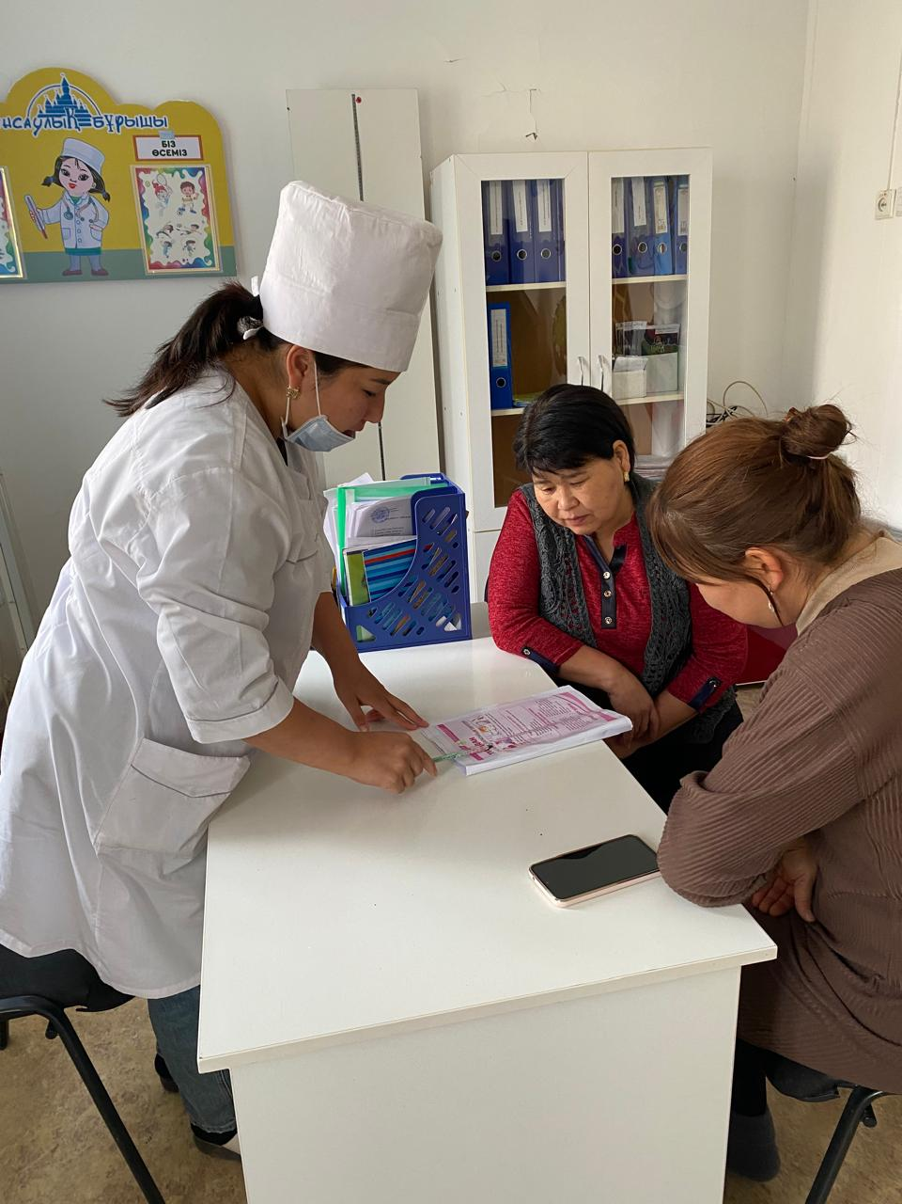

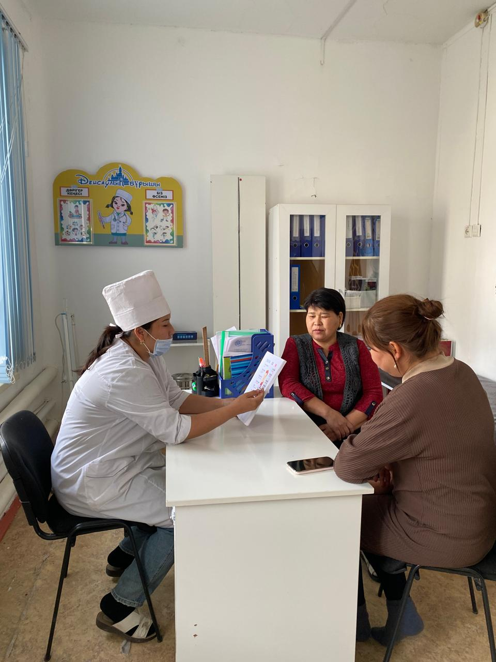

ыз ұзату тойына арналған тілектер
Жарияланды 9-01-2017, 19:45 Категориясы: Бата, тілектер / Өлеңдер
Қыз – тіршіліктің тірегі.
Қазақ қызын қашанда қадір тұтқан. Қасиетке балаған. Төрін ұсынған. Себебі, қыз - өріс. Қыз – кие. Қыз – ұлтының ұяты. Қыз – халқының шырайы. Қыз - өмірдің бастауы. Қыз – тіршіліктің тірегі.
Бұл қасиеттер қыз ғұмырдың пешенесіне әуел бастан - ақ бұлжымастай етіп жазылғандай. Ал сол ақ үрпек балапанын аялы алақанынан ұшырарда қай ата - ананың болмасын көңілі тоқып, жан тебіренісіне түсері хақ. Сосын өзегін жарып шыққан балапанына: «Құтты орныңа қонып, бағың ашылсын!» деп Жаратқаннан тілек тілеумен болады.
***
Міне, бүгін қызымыз ата - ана ұясынан ұшып, жүрегінің қалауымен өмірлік серігі......(аты) қол ұстасып, қызығы мен қиындығы қатар үлкен өмір жолына аттанды. Сөйтіп ата - анасының өрісін кеңейтті. Отбасын құру – үлкен абыройлы іс. Абыройлы іске биік рух керек. Барған жеріңде бағың ашылсын, шаңырағың биік, босағаң берік болғай! Екеуің қазақтың үлгі тұтар отбасына айналыңдар!
***
Шаңырақтың шырағысың шаттығы,
Текті жердің тұяғысың ақ гүлі.
Мың жыл құда болуға да атты күн,
Екі жасқа құдай берсін бақ бүгін.
Әке - шешең арнап отыр жыр ағын,
Кәусар таза мөлдіреген бұлағым,
Барған жерге судай сіңіп, ұнағын,
Бақытты бол, бақытты бол, шырағым.
***
Көкірегі сырға толы күй - дастан,
Алатаудай арманы бар жүздеген,
Өзі өскен ортасына сыймастан
Түзден бақыт іздейді екен қыз деген.
Тағдыры оның суық қарап, сыздана,
Шешімі ауыр сын артқанмен санаға.
Көктемдегі қарлығаш қой қыз бала,
Айналатын шуақ шашқан Анаға!
***
Адамның бір қызығы бала деген,
Баласыз көңіл шіркін толар ма екен.
Дүбірлі той жасамай баласына,
Қазақтың жағасы жайлауына қонар ма екен.
Құтты болсын шалқар тойың,
Тарқамасын үйіңнен қызық - ойын.
Бақытына кенеліп екі жастың,
Тола берсін ырысқа қоныш - қойның.
Ақ тілегің ақтарылған бүгін дәйім,
Қабыл болсын ниеттер ылғидайын.
Түгенделген ұлыңның үш жұртының,
Ынтымағы жарассын барған сайын.
Кенелген көкірегіме тілегімді,
Білесің ақ көңіліммен тілерімді.
Ұрпағың ұрпағыңа ұлассын деп,
Ұсындым ақ тілеулі жүрегімді!!!
Мінекей, енді бой түзеп, еркелей өскен өз еліңнен қалықтап ұшып, жүрек қалауыңмен арыстай азаматтың еліне қонғалы отырсың. Барған жеріңде бағың ашылсын. Тастай батып, судай сің. Еріңнің туы, еліңнің нуы бол. Бұдан былай саған бір әулеттің жауапкершілігі жүктеледі. Парасаттылықпен сол сенімді ақтағайсың.
***
Ердің бағы - жарынан. Жақсы әйел ерінің есіктегі басын төрге сүйрейді, жаман әйел ерінің төрдегі басын көрге сүйрейді. Еріңді үй азаматы емес, ел азаматы қылу сенің зайыптылық парызың. Сондықтан, бұдан былай үйдегі еркелікті тастап, қыз көңілден қайтқайсың, зайыптылық өмірге байыппен аяқ басқайсың.
***
Еріңнің қияға ұшуға қамданған қанатына қарқын беріп, көкжиекті қамтыған ой - өрісіне серпін беріп, көктегі ісін ептейтін, қатесі болса екшейтін, тарылған жолын кең қылып, кетігі болса септейтін сұңғыла жары болғайсың. Пейіліңді кең ұста, иманың мен ақылдың екеуін де тең ұста. Үйіңнің берекесі, еліңнің мерекесі бол.
***
Жаныңда жан - жарың, айналаңда етжақын туған - туыс, дос - жаран, бауырларың, артыңда қылықты қыз бен айбатты ұл, алдыңда жарқыраған күн тұрсын. Осылайша, төрт құбылаң түгел боп, еліңе сыйлы келін, салиқалы ене боп, ел анасына айналғайсың. Қосағыңмен қоса ағар. Үбірлі - шүбірлі боп, өркенің жайылсын!

Еліңе елеулі бол,
Халқыңа қалаулы бол.
Ата - енеңе жағымды бол,
Қайынаға, қайындарға қайырымды бол.
Ауылыңа айбарлы бол,
Күйеуіңе жайдарлы бол.
***
Қонақтан кетпей төрлерің,
Ісіңнің таппай ел кемін.
Тамсана мақтап көп адам
Баса алмай жүрсін шөлдерін.
Қалаулы бол халыққа,
Еңбектен еш жалықпа.
Қосылған сүйіп, жарыңмен
Аққудай мәңгі қалықта.
***
«Бала бақытын қыздан іздейді, Қыз бақытын түзден іздейді» деген екен дана бабаларымыз. Біздің қызымыз бақытын сіздің шаңырақтан іздеп келді. Үлпілдеген үкіміз бізден өтті – сіздерге жетті. «Жібекті түте алмаған жүн етеді», — дейді. Жүн етсеңіз де, гүл етсеңіз де ендігі жауапкершілік жүгі — өздеріңізде, қадірлі құдалар!
***
Жаман келіншектің екі пышағы болады екен: біреуі қолында, біреуі – тілінде. Қолындағысымен нанын турайды, тіліндегісімен жаныңды турайды. Ал, жақсы келіншектің үш белгісі бар: жүзінде күлкі бар, қолында қонақ келгенде нан жаятын оқтауы бар, күйеуіне ашуы келгенде тілінде тоқтауы бар. Тіліне еге болады деген сөз ғой. Сондықтан тілек — екі пышағы бар емес, үш белгісі бар жақсы келіншек бол, айналайын!
***
Қызымыздың қонған жері құтты болсын! Денсаулығы мықты болсын! Жүрегі оның түкті болсын, сауған малы сүтті болсын! Өзге елде қадірі арта берсін! Енесі мен анасын бірдей көрсін, көпбалалы ана болып, гүлдей берсін!
***
Жас отау бүрін жарды жаңа гүлдеп,
Пенденің жетсем деген талабы көп.
Қадамың құтты болсын, құда - жекжат,
Отырмын мен де,
Сен де балалы боп.
Үмітпен ұл да өсірдік,
Қыз да өсірдік,
Дейтіндей құдалықтың міндетін ұқ.
Келінді өз қызымнан кем көрмеспін,
Жайласын жас отаудың іргесін құт.
Құданы мың жылдық деп айтпас бекер,
Қуаныш ортақ сізге,
Көңіл көтер!
Құдалар бір - бірімен тату болса,
Екі жас мұратына сонда жетер.
Болғанмен ұл менікі,
Қыз сенікі,
Екеуін тең көреді білген кісі.
Жатырмыз төсті төске түйістіріп,
Сыйластық –
Құдалықтың бір белгісі.
***
Бала - ортақ,
Жатсын, құда құрметтеп,
Құдалық - сын,
Ол да өзінше бір мектеп.
Қарсы аламын төбеге тік көтеріп,
Құда - жекжат жатса егерде іздеп кеп.
Екі бала бәрімізді сыйлы етсін,
Күйеу демен,
өз ұлым деп жүрмекпін.
Қызыңдай көр,
Құдаға айтар қолма қол,
Ал, құдағи білмей жатса үйреткін.
Құлаққағыс,
Айттым - құда назын жай,
Күй кернесін Құрманғазы сазындай.
Екі бала ортақ бізге, сондықтан,
Мың жылдыққа
Жүрсін құшақ жазылмай!
Материал «neke. kz», «kuttybolsyn. kz» сайттарынан алынды.
Ұзату тойға арналған тілек (әпке, қарындасқа)
Қыз ұзату тойына арналған тілектер
Түрлі той-думанға арналған әдемі тілектер білсеңіз бізге жіберіңіз. Мына эл. поштаға жолдауға болады: bilimdiler@yandex.kz немесе әлеуметтік желіде жариялауға болады
Кез-келген әке-шеше ең алдымен ұлын емес, қызын ойлайды. Жақсы жерге барып, барған жерінде бағы ашылса дегендей. Шын мәнінде, қыз баланы ұзату оңай шаруа емес. Қыз деген әрқашан да отбасының берекесін, жақындарының амандығын ойлап жүретін сондай бір жанашыр адам. Ал, қыздың әкеге деген қандай жақын екендігі ол бәрімізге белгілі. Сондықтан отбасында қыздың орны ерекше.
Сондай баланы бауыр етінен жұлып алып, басқа жұртқа аттандыру ол, әрине, қиын жағдай. Дегенмен, өмірдің заңы солай, теңіз бен теңіз, адам мен адам қосылады. Барған жерінде судай сіңіп, тастай батып жатса, нағыз абырой сол емес пе? Сондықтан бүгінгі ұзату тойыңыз құтты болсын. Қытайдың ұлы философы айтқан екен «Мың шақырымдық жол алғашқы қадамнан басталады» деп. Бүгінгі күн қызыңыздың сондай бір бақытты, мазмұнды, ұзақ өмірінің бастауы болсын.

Азық-түлік шикізаты мен тамақ өнімдер-інің түскен күні мен сағаты | Тамақ өнімдерінің атауы | Түскен азық-түлік шикізаты мен тамақ өнімдерінің саны (кг, л, дәне) | Түскен азық-түлік шикізаты мен тамақ өнімдерін органолеп-тикалық бағалау нәтижелері | Азық-түлік шикізаты мен тамақ өнімдерін өткізудің соңғы мерзімі | Күндер бойынша азық-түлік шикізаты мен тамақ өнімдерін іс-жүзінде өткізу күні мен сағаты | Жауапты адамның қолы | Ескертпе

Азық-түлік шикізаты мен тамақ өнімдер-інің түскен күні мен сағаты | Тамақ өнімдерінің атауы | Түскен азық-түлік шикізаты мен тамақ өнімдерінің саны (кг, л, дәне) | Түскен азық-түлік шикізаты мен тамақ өнімдерін органолеп-тикалық бағалау нәтижелері | Азық-түлік шикізаты мен тамақ өнімдерін өткізудің соңғы мерзімі | Күндер бойынша азық-түлік шикізаты мен тамақ өнімдерін іс-жүзінде өткізу күні мен сағаты | Жауапты адамның қолы | Ескертпе

Материалды жүктеу

Бөлісу
Файл форматы:

docx
БалабақшаАта-аналармен жұмысМектепке дейінгі балалар

17.04.2018

6743
Жүктеу
Сақтау
ЖИ арқылы жасау
Жариялаған:
Корабаева Жанаргуль Сарсенгалиевна
Бұл материалды қолданушы жариялаған. Ustaz Tilegi ақпаратты жеткізуші ғана болып табылады. Жарияланған материалдың мазмұны мен авторлық құқық толықтай автордың жауапкершілігінде. Егер материал авторлық құқықты бұзады немесе сайттан алынуы тиіс деп есептесеңіз,
шағым қалдыра аласыз
Ұқсас материалдар (10)

Ата-аналарға кеңес: «Балабақша алғаш келгенде»
Материал туралы қысқаша түсінік
Жас ата-аналарға кеңес: - «Балабақша алғаш келгенде»;
Материалдың қысқаша нұсқасы

